2014年秋期小学五年级期末抽测
数 学 试 卷
说明：1．考试时间90分钟。
2．请在答题卷上答题，试卷答题无效。

一、填空。（18%）
1、 5.06公顷=（ ）平方米 30平方米80平方分米=（ ）平方米
2、 5÷11的商用循环小数表示是（ ），5.349保留两位小数约是（ ）。
3、 在（ ）内填入“>”、“< ”或 “= ”符号。
3.6×1.01（ ）3.6 5.47÷0.3（ ）5.47
4.9×0.98（ ）4.9 6.3÷0.9（ ）6.3×0.9
4、 一辆汽车每小时行a千米，6小时行（ ）千米，行120千米需要（ ）小时。
5、 一个平行四边形比与它等底等高的三角形面积大4.5平方米，三角形的面积是（ ）平方米。
6、 在一个圆形池塘周围每隔5米植一棵柳树，正好植树30棵，这个池塘的周长是（ ）米。
7、 安安在教室的位置是（2，5）,那么他坐在第（ ）列，第（ ）行。
8、 奶奶编“中国结”，编一个要用0.85米丝绳，奶奶用8米丝绳最多编（ ）个“中国结”。
9、 一个等腰直角三角形的两条直角边长度之和是24cm,它的面积是（ ）cm²
10、一个不透明的盒子里放有6个红球，4个黄球，1个白球，摸到（ ）球的可能性最大，摸到（ ）球的可能性最小。
11、（24×□－□×15）÷9－16=4，□中为同一个数，这个数是（ ）。
12、小华身高140厘米，小方身高（140－n）厘米，n表示（ ）。
13、小军用6元钱买5角和2角的邮票共18张，所买的这两种邮票中，5角的有（ ）张，2角的有（ ）张。
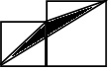
14、右图中的大正方形的边长是4厘米，小正方形的边长为
3厘米，则阴影部分的面积为（ ）平方厘米。
二、判断题。正确的打“√”，错误的打“×”。（6%）
1、 含有未知数的等式就是方程。…………………………………………（ ）
2、 （3,4）、（4,3）表示同一位置。…………………………………………（ ）
3、 等底等高的两个三角形，面积一定相等。………………………………（ ）
4、 a×1.2的积一定大于a。………………………………………………（ ）
5、 0.49595…保留三位小数约是0.500。…………………………………（ ）
6、 2（m+n）表示m与n的和的2倍。……………………………………（ ）
三、选择题。将正确答案的序号填入相应的括号内。（6%）
1、 小红今年a岁，小明今年（a－b）岁，x年后，他们年龄相差（ ）。
① a岁 ② b岁 ③（a＋b）岁 ④（x＋b）岁
2、 计算62.9÷5.4时，商11.6，余( )。
A
B
甲
乙
C
D
① 2.6 ② 0.026 ③ 0.26 ④ 26
3、 如图AB与CD平行，甲、乙两三角形面积相比较（ ）。
① 甲＞乙 ② 甲＜乙 ③ 甲=乙 ④ 无法比较
4、 下面四个选项，正确的是（ ）。
① 方程2x－6=10.4的解是x＝2.2 ② 5.333是循环小数
③ a²＝2a ④ 加法交换律可以表示为：a＋b＝b＋a
5、 方程2X=4的解与（ ）的解相同。
① 4X=2 ② X÷2=2 ③ 3X=6 ④ X＋2＝2
6、 一个平行四边形相邻两条边分别是6厘米、4厘米，量得一条边上的高为5厘米，这个平行四边形的面积是（ ）平方厘米。
① 20 ② 24 ③ 30 ④ 42
四、计算题。（38%）
1、 直接写出得数。（4%）
0.48÷0.16 = 8.5＋3.5 = 16－6.5 = 8.9×1.25×8=
0.3×0.6 = 20÷0.5= 0.45×0.9= 18.9÷5÷2 =
2、 列竖式计算。（4%）
4.09×3.5= 61.2÷1.7=

3、 用简便方法计算，写出主要计算过程。（4%）
0.85×0.25×0.4 6.5×15.4＋4.6×6.5

4、 解方程。（4%）
4.8x－8×6.25=0.4 （5x－12.4）÷8=1.25

5、 列式计算。（6%）
⑴ 2.32与0.68的和减去0.25的差除以5，商是多少？
⑵ 一个数的7倍与它的3倍的差是26，这个数是多少?（列方程解）

6、 计算下面各题。（12%）
1.25×6.4＋92÷4.6 4.1＋4.428÷0.9－2.6
（27.5×0.75－3.405）÷0.8 （7.04－5.9）×2.7＋7.3

7、 看图计算。(4%)
如图，梯形的面积是450 cm²，求阴影部分的面积。
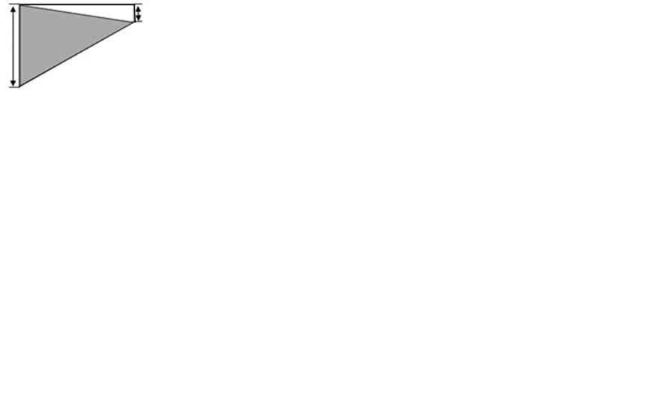
.
5
25

五、解决问题。（32%）
1、 列出解答下列各题的综合算式，不计算。（8%）
⑴ 一条高速公路长315km。一辆客车3.5小时行完全程，一辆货车4.5小时行完全程。客车的速度比货车的速度快多少？
列式为 .
⑵ 用38米布正好裁成10套大人衣服和8套儿童衣服，每套儿童衣服用布1.5米，每套大人衣服用布多少米？
列式为 .
⑶ 3台同样的抽水机，5小时可以浇地3.2公顷。照这样计算，一台抽水机每小时可以浇地多少公顷？
列式为 .
⑷ 一块街头广告牌的形状是平行四边形，底是13.5m，高6.2m。如果要双面涂饰这块广告牌，每平方米用油漆0.6kg，共需要多少kg油漆？
列式为 .

2、 解答下面各题。（24%）
⑴ 学校活动室长9m，宽5.6m，用边长0.8m的正方形瓷砖铺地，80块够吗？（不考虑损耗。）（4%）
⑵ 小萍的体重是32.5 kg，小冬的体重比小萍的2倍少14.5 kg。小冬的体重是多少kg？（4%）
⑶ 一个三角形的面积是36.4平方厘米，底边长5.2厘米。它的高是多少厘米？（4%）（列方程解）
⑷ 庆祝新年活动五年级一共做了105朵花，平均每班分24朵花布置教室后还剩9朵。一共分给了几个班？（4%）（列方程解）
⑸ 红星小学图书馆新买来绘本和文学书共1280本，买来的绘本是文学书本数的3倍。两种书各买了多少本？（4%）（列方程解）
⑹ 小红家和小军家相距2.7km。星期天早上两人同时从两家相向步行，小红的速度是0.06km/分，小军的速度是小红的1.5倍。经过几分钟他们两人相遇？（4%）

